보병: 스켈레톤(검)

되살아난 해골 보병입니다.

이동속도가 꽤 빨라 싸움을 끝내고 합류하는 상황, 그리고 모든 상황에서 제 위력을 발휘합니다.

이동 효과음: 해골들 덜그럭 거리는 소리

사망 효과음: 해골들 덜그럭 거리는 소리

* 한번 소환 시에 4기 소환
* 체력: 40
* 공격력: 10
* 방어력: 없음
* 공격 속도: 1
* 이동 속도: 4
* 사거리: 1
* 영혼: 10
* 잠금해제 비용: 없음
* 소환 재사용 대기시간: 3초

궁병: 스켈레톤(활)

해골 궁병입니다.

느리게 진군하며 꾸준하고 치명적인 원거리 사격으로 아군을 보좌합니다.

이동 효과음: 해골들 덜그럭 거리는 소리

사망 효과음: 해골들 덜그럭 거리는 소리

공격 효과음: 화살

한번 소환 시에 3기 소환

* 체력: 25
* 공격력: 10
* 방어력: 없음
* 공격 속도: 1.5
* 이동 속도: 4
* 사거리: 5
* 노치: 10
* 잠금해제 비용: 없음
* 소환 재사용 대기시간: 3초

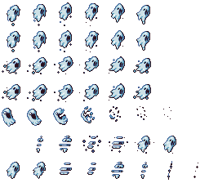

의무병: 유령

이 유령은 전장을 배회하며 죽음을 앞둔 아군을 치유합니다.

이동속도가 빠르지만 체력이 매우 낮아 마왕의 관심이 없다면 빠르게 소멸할 지도 모릅니다.

이동 효과음: 가끔씩 바람 날리는 소리

치유 효과음: 바람 음산하게 부는 소리

사망 효과음: 짧은 비명(단말마)

* 체력: 15
* 공격력: 없음
* 방어력: 없음
* 초당 치유량: 10
* 이동 속도: 6
* 사거리: 2(치유 사거리)
* 노치: 5
* 잠금해제 비용: 20
* 소환 재사용 대기시간: 7초

방패병: (오크)

이 오크들은 적의 공격을 받아내는 것에 특화되어 있습니다.

그것 뿐만이 아니라, 공격한 적을 일정 확률로 기절 시키기도 하죠.

공격 효과음: 퍽퍽 소리(주먹으로 치는 소리)

이동 효과음: 저벅 저벅

사망 효과음: 오크 신음 소리

* 체력: 80
* 공격력: 7
* 방어력: 10
* 공격속도: 1.2
* 이동 속도: 3
* 사거리: 1
* 노치: 4
* 공격 시 기절 확률:20%
* 잠금 해제 비용: 30
* 소환 재사용 대기시간: 5초

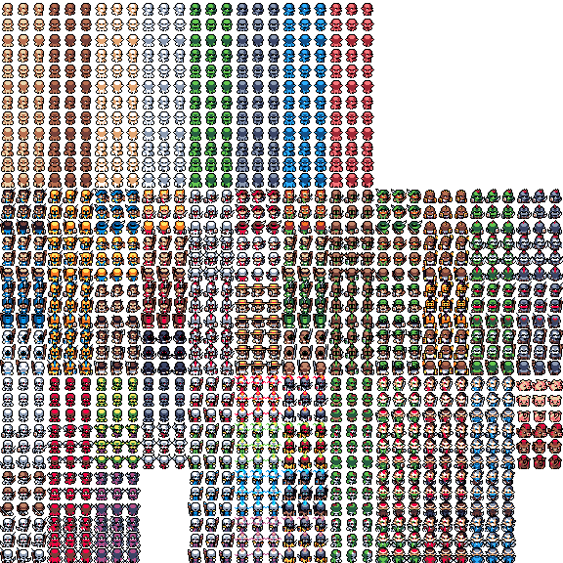

트롤 보병(늑대)

트롤들은 체력 재생이 빠르고 재빠른 보병이라고 할 수 있습니다.

치유가 없으면 무력한 다른 이들과는 다르게, 이 트롤들은 마왕이나 의무병의 도움이 없어도 제 몫을 해내죠.

하지만, 체력이 비교적 낮은 덕에 강력한 공격 한방에 즉사할 수도 있습니다.

체력: 30

* 공격력: 20
* 방어력: 0
* 공격속도: 0.7
* 이동 속도: 5
* 사거리: 1
* 노치: 4
* 체력 재생: 초당 최대체력의 25%
* 잠금 해제 비용: 50
* 소환 재사용 대기시간: 2초



폭탄병: (고블린)

이 폭탄병들은 비거리가 짧은 폭탄을 던져 광역으로 적을 섬멸합니다.

궁병이 안정적으로 오래 살아남아 피해를 누적 시킨다면, 폭탄병의 삶은 말 그대로 폭탄이죠.

느리고 허약한 폭탄병은 누구보다 빠르게 죽을 수 있습니다.

이동 효과음: 걷는 소리

공격 효과음: 터지는 효과음

사망 효과음: 고블린 사망 효과음

* 체력: 20
* 공격력: 20
* 방어력: 0
* 공격속도: 2
* 이동 속도: 2
* 사거리: 3.5
* 노치: 5
* 폭발 범위: 원형 1.5
* 잠금 해제 비용: 40
* 소환 재사용 대기시간: 4초



언데드: (좀비))

이 언데드들은 어디서나 등장하고….어디서나 살아납니다.

매우 허약하지만, 이들의 공격은 꽤나 강합니다.

이동 효과음: 으어어(좀비 소리)

공격 효과음: 살 찢어지는 소리

사망 효과음: 좀비 사망

체력: 7

* 공격력: 10
* 방어력: 0
* 공격속도: 1
* 이동 속도: 3
* 사거리: 1
* 노치: X(특수한 경우로만 얻을 수 있음)



마법사(리치)

이 리치들은 폭발하는 구체를 발사해 적을 공격합니다.

* 체력: 30
* 공격력: 15
* 방어력: 0
* 공격속도: 1.2
* 이동 속도: 3
* 사거리: 5
* 노치: 8
* 폭발 범위: 원형 1
* 잠금해제 비용: 100
* 소환 재사용 대기시간: 10초

드래곤 체력: 200

* 공격력: 60 (특수 공격: 30)
* 공격 속도: 3초
* 방어력: 10
* 이동 속도: 2
* 사거리: 5 (특수 공격: 전방 60° 부채꼴로 10) (직사각형 범위로 구현)
* 특수 공격 확률: 30%
* 잠금해제 비용: 200
* 노치: 40
* 소환 재사용 대기시간: 25초

리치 킹

지속적으로 언데드를 소환합니다.

체력: 100

* 공격력: 20
* 공격 속도: 1초
* 방어력: 5
* 이동 속도: 5
* 사거리: 7
* 잠금해제 비용: 200
* 노치:40
* 소환 재사용 대기시간: 25초

적 유닛:

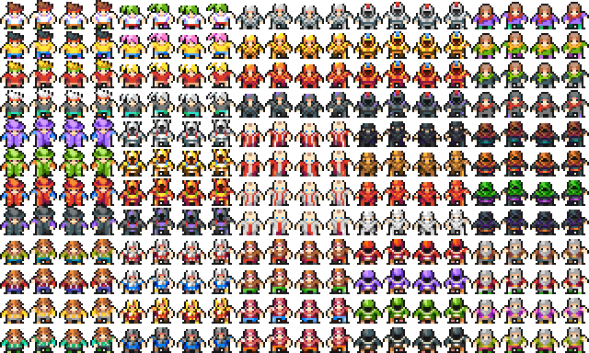

일반 병사(검)

보병입니다. 더 할 말이 없네요.

* 체력: 30
* 공격력: 10
* 공격 속도: 1.2초
* 방어력: 0
* 이동 속도: 4
* 사거리: 1
* 처치 시 영혼 획득: 3

일반 병사(활)

궁병입니다.

* 체력: 25
* 공격력: 10
* 공격 속도: 2초
* **방어력: 0**
* **이동 속도: 4**
  + **사거리: 5**

**처치 시 영혼 획득:3**

일반 병사(창)

창병입니다. 긴 사거리와 강력한 공격력을 가졌지만, 체력이 적습니다.

* 체력: 15
* 공격력: 20
* 공격 속도: 2.5초
* **방어력: 20**
* **이동 속도: 3.5**
* **사거리: 2**
* **처치 시 영혼 획득: 3**

**기마병**

**돌진-> 정비->다시 돌진의 패턴을 구사하는 위협적인 적입니다.**

**돌진은 기절과 감전 등으로 취소가 가능하지만, 만약 이를 허용하게 되면 끔찍한 피해를 입을 것입니다.**

**기마병의 AI: 적 하나를 대상으로 돌격 개시-> 적에게 충돌 시 피해를 입힘-> 2~3초간 일반공격으로 적을 공격->5초동안 적의 반대 방향으로 이동(퇴각)(퇴각 도중 적에게 피해를 입더라도 퇴각 진행)->인식 범위 내에 적이 있다면 그 적에게 일반 공격, 적이 없어진다면 다시 돌격 개시**

* **체력: 50**
* 공격력: 돌진공격 50, 일반공격 10
* 공격 속도: 2
* 방어력: 30
* 이동 속도: 7(돌진) 5(재정비)
* 사거리: 돌진시 2, 일반공격 1
* 처치 시 영혼 획득: 5



기사

기사는 튼튼한 내구력과 강력한 공격력을 지닌 적입니다.

방어력이 매우 높기에, 방어력을 무시할 만한 스킬이 없다면 기사는 매우 큰 위협이 될 것입니다.

* **체력: 60**
* 공격력: 일반공격 25
* 공격 속도: 2
* 방어력: 50
* 이동 속도: 5
* 사거리: 일반공격 1.5
* 처치 시 영혼 획득: 5



저격수

저격수는 미니맵 상에 표시되지 않으며,

매우 긴 사거리를 바탕으로 마왕만을 노려 석궁을 조준하고, 적중할 시 마왕에게 큰 피해를 입힙니다. 저격수를 방치한다면, 그는 마왕을 죽음으로 몰아넣을 수 있습니다. 빨리 하수인 뒤에 숨던가, 직접 처리하세요.

* **체력: 30**
* 공격력: (마왕에게 적중 시: 50) 다른 적에게 적중 시: 25
* 공격 속도: 8
* 방어력: 0
* 이동 속도: 2
* 사거리: 일반공격 10
* 처치 시 영혼 획득: 5

중보병

중보병은 느린 걸음걸이와, 파괴적인 내구력과 상당한 광역 공격력을 가진 적입니다. 중보병이 싸움에 합류하면,

중보병은 주변의 적들과 함께 아군을 가차없이 학살할 것입니다.

중보병이 합류하기 전에 따로 떨어뜨려 죽이는 것을 시도해 보세요.

* **체력: 100**
* 공격력: 15
* 공격 반경: 자신을 중심으로 원형 1.5
* 공격 속도: 2
* 방어력: 40
* 이동 속도: 1
* 사거리: 1
* 처치 시 영혼 획득: 5

기마병(활)

이 기마병은 매우 빠르고, 강한 견제를 지속적으로 퍼붓습니다.

그를 느리게 하거나 기절 시킨 뒤 한번에 쓰러뜨리지 못하면, 그는 다시 뛰쳐나가 화살을 퍼부을 것입니다.

* **체력: 30**
* 공격력: 12
* 공격 속도: 0.8
* 방어력: 10
* 이동 속도: 7
* 사거리: 6
* 처치 시 영혼 획득: 5

사제

사제는 공격 능력과 치유 능력 모두를 보유한 마법사로

일정 시간마다 주변 아군 전체를 치유합니다.

체력: 30

공격력: 10

공격속도: 2

방어력:0

이동속도: 4

사거리: 5

5초마다: 주변의 병사들을 20 치유함.

처치 시 영혼 획득: 5

사제2

이 사제는 광역 피해를 입힙니다.

체력: 30

공격력: 15(광역 피해)

범위: 원형 1

공격속도: 1

방어력:0

이동속도: 4

사거리: 5

처치 시 영혼 획득: 5

첫 보스: 기마대장

기마대장은 수많은 기마병을 이끌고 전장에 나타납니다.

일반 기마병과 달리, 기마대장의 돌진 공격은 광역 피해를 입힙니다.

* **체력: 400**
* 공격력: 70(돌진) 28(기본 공격)
* 공격 속도: 1.5
* 방어력: 20
* 이동 속도: 7
* 사거리: 2
* 공격 범위: 0.8
* 처치 시 영혼 획득:20

두번째 보스: 전설적인 저격수

전설적인 저격수는 저격수들의 수장이자 저격수 답게 혼자 싸움에 나서는 것을 선호합니다.

적에게 붙잡히면 무력하게 처치 당하는 저격수와는 다르게, 전설적인 저격수는 위치를 자주 변경하며 자신의 위치를 알아채기 힘들게 하는 동시에 적에게 붙잡혔을 때를 대비하여 최후의 수단을 항상 갖추고 있습니다.

이 적은 미니맵에 표시되지 않기에, 저격의 방향을 보고 위치를 짐작하세요.

**체력: 300**

* 공격력: (100): 마왕에게 가하는 피해 일반 공격력:50
* 공격 속도: 6
* 방어력: 0
* 이동 속도: 7
* 사거리: 20

체력이 25% 떨어질 때마다 맵의 다른 지점으로 순간 이동함.

처치 시 영혼 획득: 20

최종보스: 용사

평범해 보이고 무기조차 들지 않은 이 남자는 사실 마왕군을 마왕성까지 후퇴시킨 주역입니다.

그를 처리하고, 마왕군의 위세를 다시 만천하에 알릴 때입니다.

체력: 1000

공격력:40

공격속도: 1

방어력:0

이동속도: 5

사거리:1

주먹질:

가끔씩 사용, 직선상의 대상에게 큰 피해를 가함. (마왕에게는 2배의 피해) 공격 전 경고 표시를 띄워줌.

돌격:

마왕에게 돌격해 피해를 입힘.

정화:

현재 걸려있는 모든 방해 효과를 제거함.

정화의 주먹:

체력이 50% 이하로 내려가면 사용하기 시작, 맵 끝까지 뻗어 나가는 주먹을 날려 큰 피해를 입힘.

메테오: (불가)

체력이 50% 이하로 내려가면 맵에 떨어지기 시작, 맞으면 큰 피해.

유닛에게 적용되는 모든 종류의 디버프(현재까지는)

저주(지속 피해, 방어 무시)

불탐(지속 피해, 방어 무시)

회복 차단(모든 종류의 회복 차단)

기절(모든 종류의 행동 차단)

방어력 감소(방어력이 감소함)

공격속도 감소

공격력 감소

AI 명세(모든 아군 유닛)

* 무행동: 플레이어로부터 반경 15 내에 적이 없으면 동일 범위 내에서 가만히 있는다.
* 추적중: 플레이어로부터 반경 15 내에 적이 있으면 가장 가까운 적에게 접근한다.
* 공격중: 공격이 가능한 가장 먼 거리에서 공격
* 대상변경중: 대상으로 설정된 적 유닛과 같은 종류의 유닛들 중 가장 가까운 대상에 접근. 해당 유닛이 15 내에 없으면 무시.
* 이동중: 플레이어로부터 반경 15 밖으로 떨어지면 플레이어를 향해 이동

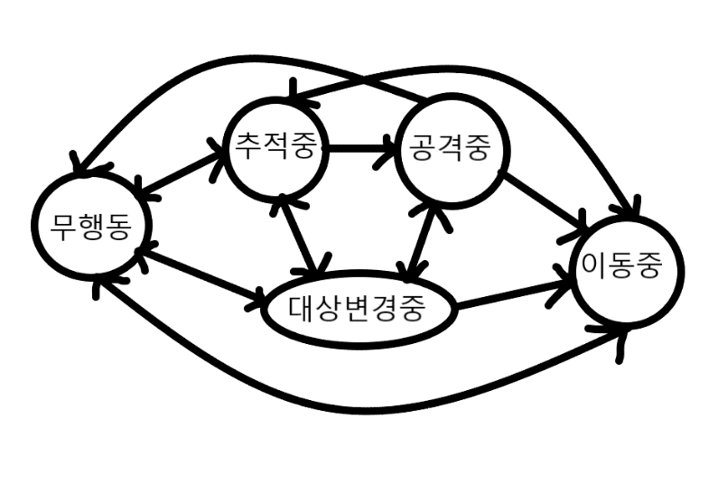

AI 명세(적군 잡병/마법 계열 근접(사거리 5 내)/원거리(사거리 5 밖) 유닛)

* 스폰: 스폰 지점에서 임의의 방향으로 15만큼 직선이동
* 무행동: 반경 25 이내에 아군 유닛(플레이어 진영의 유닛)이 없으면 아무 행동을 하지 않음
* 추적중: 반경 25 이내에 아군 유닛(플레이어 진영의 유닛)을 발견하면 가장 가까운 대상에 직선으로 접근
* 공격중: 공격이 가능한 가장 먼 거리에서 공격
* 대상변경중: 아군 유닛(플레이어 진영의 유닛)이 자신을 공격하면 한 번에 한하여 그 대상으로 추적/공격 대상 변경

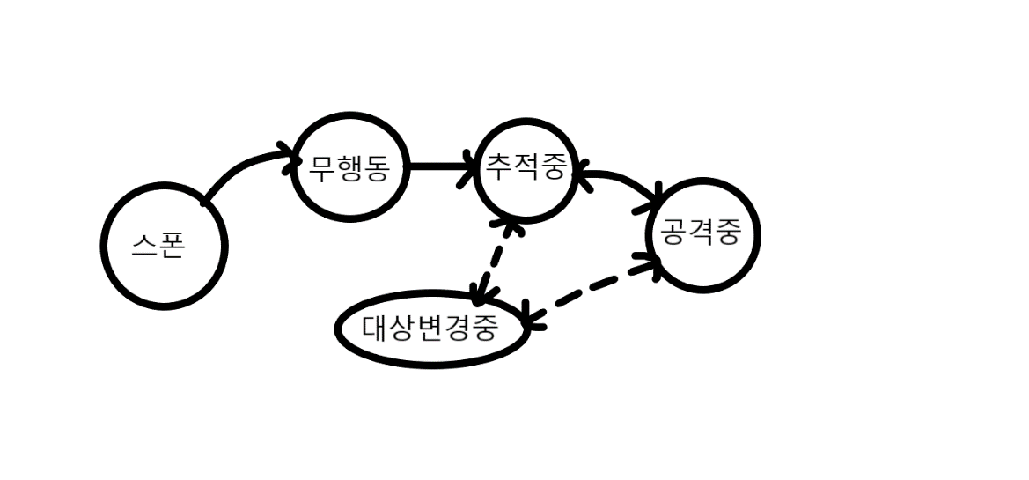

AI 명세(적군 기마병)

* 스폰: 스폰 지점에서 임의의 방향으로 15만큼 직선이동
* 무행동: 반경 25 이내에 아군 유닛(플레이어 진영의 유닛)이 없으면 아무 행동을 하지 않음
* 추적중: 반경 25 이내에 아군 유닛(플레이어 진영의 유닛)을 발견하면 가장 가까운 대상에 직선으로 접근
* 견제중: 아군 유닛(플레이어 진영의 유닛)이 반경 6 초과일 때 원거리 공격(단, 반경 6 이내에 아군 유닛(플레이어 진영의 유닛)이 없어야 한다. 또한, 견제중 기마병은 위치를 바꾸지 않는다.)
* 공격중: 아군 유닛(플레이어 진영의 유닛)이 반경 6 이하일 때 근거리 공격이 가능한 가장 먼 거리에서 공격
* 대상변경중: 아군 유닛(플레이어 진영의 유닛) 중 가장 가까운 대상으로 공격 대상 변경

